利用M7开发板开发调试工具

现在的嵌入式软件的开发，往往需要多人联合开发，或者公司之间联合开发，开发的过程中需要涉及到开发人员的联合调试，若是公司内部人员之间进行联合调试，出现问题还容易修改，但若是与外公司人员的联合调试，就相对来说比较困难，在短时间内的联合调试，很难发现程序中的bug。在这种情况下，我想到了用M7的开发板作为联合调试的侦听和测试工具。

我才用的是ST的STM32746-EVAL开发板。

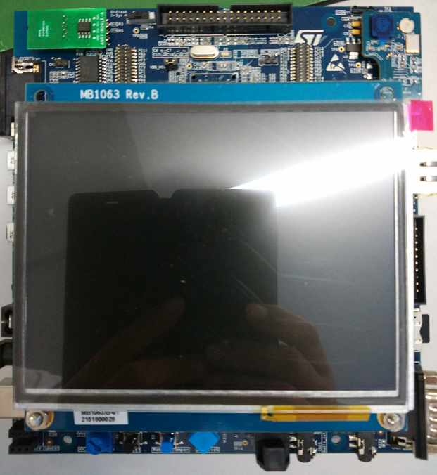

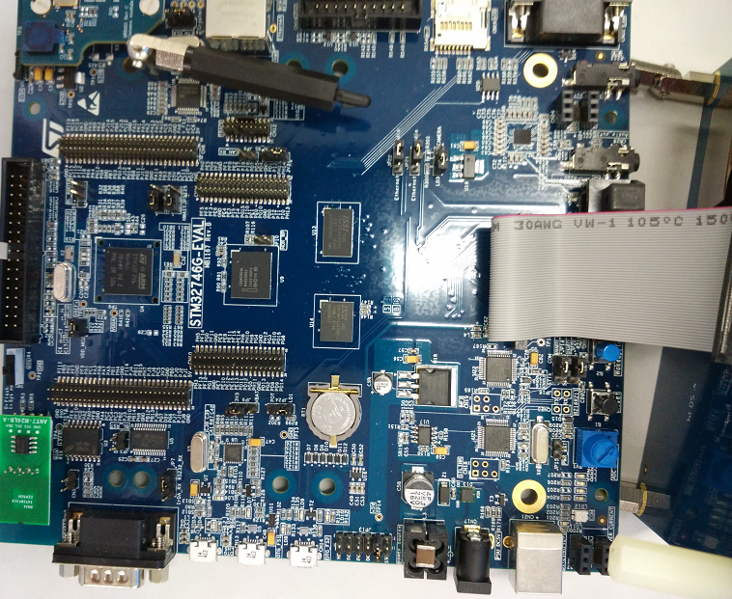

下面是我在上面开发的工具软件。

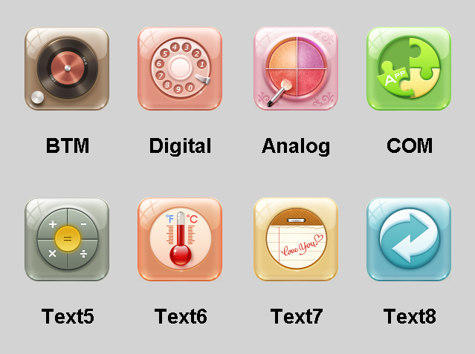

上面的BTM是和外公司联合调试时用到的工具软件，Digital,Analog,com是在公司内部调试时用到的工具软件。

BTM调试界面如下：

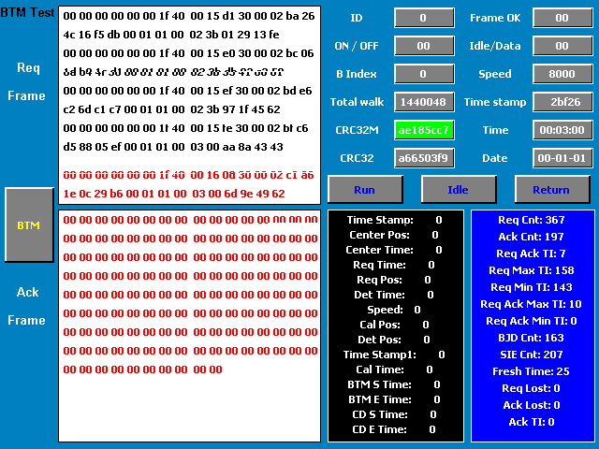

通过对接收发送数据信息的统计，可以清楚的分析在调试过程中出现的问题，对这些问题进行分析，逐一解决，大大加快联合调试的速度。

下面是和Analog插件的调试界面。其余的界面设计思路是完全一致的，在此，不再增加图片了。

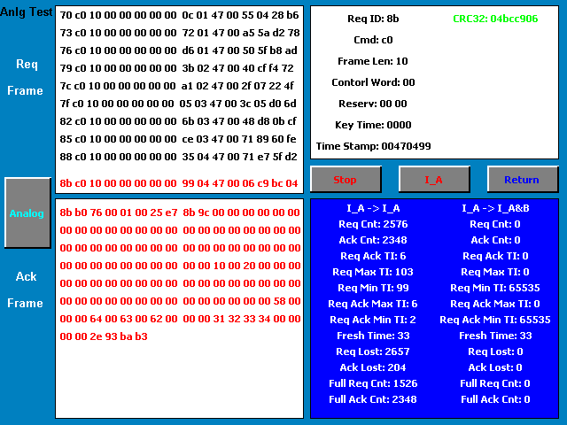

感谢ST为我们提供这款很实用的开发板，我感觉STM32746G-EVAL、STM32756G-EVAL这两款开发板比较实用，而STM32F769I-EVAL、STM32F779I-EVAL这两款开发板屏幕太小，不适合此类软件的开发。